Sistema inteligente de apoyo a la decisión para la gestión hídrica agrícola
Trabajo Fin de Máster en Data Science

1. Introducción y objetivos

1.1. Contexto, motivación y justificación
El agua constituye un factor productivo esencial para la agricultura y, al mismo tiempo, un recurso limitado sometido a una presión creciente. A escala mundial, el regadío concentra alrededor del 70 % de las extracciones de agua dulce y permite obtener cerca del 40 % de la producción agrícola en alrededor del 20 % de la superficie cultivada. Estas cifras muestran la capacidad del riego para estabilizar y elevar la producción, pero también la necesidad de mejorar la productividad del agua y evitar aplicaciones superiores a las necesidades reales de los cultivos (FAO, 2021).
Este reto es especialmente relevante en Europa meridional. La escasez hídrica no se limita a episodios excepcionales de sequía, sino que responde también al desequilibrio recurrente entre la disponibilidad y la demanda de agua. En el conjunto europeo, el estrés hídrico afecta cada año a cerca del 20 % del territorio y al 30 % de la población, con una incidencia más intensa y persistente en el sur del continente (European Environment Agency [EEA], 2021). Además, las proyecciones climáticas anticipan un aumento de los riesgos asociados al calor, la sequía y la reducción de la disponibilidad de agua en la región mediterránea, lo que incrementa la incertidumbre sobre la planificación agrícola y refuerza la necesidad de medidas de adaptación basadas en información actualizada (Intergovernmental Panel on Climate Change [IPCC], 2022).
En España, el regadío presenta una importancia económica desproporcionada respecto a la superficie que ocupa: aproximadamente el 22 % de la superficie cultivada genera alrededor del 65 % de la Producción Final Vegetal. Esta relevancia productiva explica que la política pública no pueda orientarse únicamente a reducir el consumo, sino a compatibilizar la viabilidad de las explotaciones con una aplicación más eficiente del agua y la energía. El marco estatal identifica de forma expresa la digitalización, la adaptación a escenarios de menor disponibilidad hídrica y la tecnificación del regadío como líneas prioritarias de actuación (Real Decreto 854/2022, 2022).
La programación del riego es, por tanto, una decisión compleja y dependiente del contexto. La cantidad de agua que requiere una parcela varía con la especie y la fase fenológica del cultivo, las características del suelo, la localización, la temperatura, la radiación, la humedad, el viento, la precipitación efectiva y la eficiencia del sistema de aplicación. La metodología FAO-56 proporciona una base agronómica consolidada para estimar la evapotranspiración de referencia y transformarla en evapotranspiración del cultivo mediante coeficientes específicos (Allen et al., 1998). Sin embargo, convertir estas estimaciones en una decisión operativa exige disponer de datos consistentes, representativos de la parcela y actualizados con una frecuencia compatible con el horizonte de decisión.
Los enfoques convencionales basados en calendarios fijos, valores medios o reglas generales siguen siendo útiles como referencia, pero pueden responder de forma limitada ante variaciones locales y cambios meteorológicos rápidos. La agricultura de precisión amplía este enfoque al integrar observaciones meteorológicas, información agrometeorológica, atributos del cultivo y registros históricos. Sobre esta base, las técnicas de aprendizaje automático permiten modelizar relaciones no lineales, comparar patrones y generar predicciones a partir de múltiples variables. La literatura sitúa la gestión del agua y del suelo entre las principales áreas de aplicación del aprendizaje automático en agricultura y destaca su utilidad para generar información de apoyo a la toma de decisiones (Liakos et al., 2018).
El valor práctico de estas técnicas aumenta cuando sus resultados se incorporan a un sistema de apoyo a la decisión, es decir, a una herramienta que transforma datos y predicciones en una recomendación comprensible y accionable. En un estudio desarrollado sobre plantaciones comerciales de cítricos del sureste de España, Navarro-Hellín et al. (2016) integraron variables climáticas, mediciones de suelo y modelos de aprendizaje automático para estimar necesidades semanales de riego y contrastarlas con las decisiones de un experto. Este antecedente respalda la viabilidad del enfoque, pero también muestra que la utilidad de un modelo depende de su calibración local, de la calidad de los datos de entrada y de una validación vinculada al uso real.
A partir de este contexto, el presente Trabajo Fin de Máster plantea el desarrollo de un sistema inteligente de apoyo a la decisión para la gestión hídrica agrícola. La propuesta busca integrar en un flujo reproducible variables meteorológicas y ambientales, información relativa al tipo de cultivo y su localización, antecedentes de necesidades de riego e indicadores sobre la disponibilidad de recursos hídricos. La finalidad es estimar la demanda de riego en horizontes operativos y presentar el resultado mediante una interfaz que facilite la interpretación por agricultores, cooperativas y responsables de explotaciones.
La motivación del proyecto es triple. En primer lugar, responde a una necesidad ambiental y productiva: asignar el agua con mayor precisión en un contexto de escasez y variabilidad climática. En segundo lugar, aborda una necesidad operativa: reducir la dispersión de datos entre fuentes y convertirlos en información útil para decidir cuándo y cuánto regar. En tercer lugar, ofrece un problema adecuado para aplicar de forma integrada competencias de ciencia de datos, como la extracción y transformación de información, el análisis exploratorio, la ingeniería de variables, la comparación de modelos predictivos, la evaluación de errores y la visualización de resultados.
La justificación académica y aplicada del TFM no reside en presuponer que un algoritmo complejo producirá por sí mismo un ahorro determinado. Esa afirmación solo sería defendible después de una validación con datos adecuados y frente a una referencia comparable. La aportación prevista consiste en diseñar y evaluar una cadena completa de datos y decisión, documentar sus supuestos, comparar alternativas de modelización con métricas objetivas y hacer explícitas sus limitaciones. Este planteamiento evita sustituir el criterio agronómico por una salida automática y sitúa el modelo como apoyo trazable a la decisión. De este modo, el proyecto se alinea con las prioridades de eficiencia, digitalización y adaptación del regadío español, a la vez que mantiene un alcance realista y verificable para un Trabajo Fin de Máster (Real Decreto 854/2022, 2022).

1.2. Objetivos generales y específicos
Objetivo general. El objetivo general del presente Trabajo Fin de Máster es diseñar, implementar y evaluar un sistema inteligente de apoyo a la decisión para la gestión hídrica agrícola que integre datos meteorológicos, ambientales, agronómicos e hidrológicos, estime las necesidades de riego de los cultivos y las transforme en recomendaciones operativas, trazables y comprensibles para las localizaciones incluidas en el alcance del estudio.
El sistema se concibe como una herramienta de apoyo y no como un mecanismo autónomo que sustituya el criterio agronómico. En consecuencia, su evaluación no partirá de un porcentaje de ahorro fijado de antemano, sino de resultados verificables: la calidad y trazabilidad de los datos, el rendimiento predictivo frente a referencias comparables, la coherencia de las recomendaciones generadas y la identificación explícita de sus limitaciones.
En cuanto a los objetivos específicos, para alcanzar este propósito se plantea identificar y documentar las fuentes de datos relevantes para el problema, así como las variables meteorológicas, ambientales, agronómicas e hidrológicas necesarias. Esta revisión deberá valorar la disponibilidad de la información, su granularidad temporal y espacial, su consistencia y su utilidad para estimar las necesidades de riego.
Sobre esta base, se pretende diseñar un flujo de datos reproducible que permita extraer, depurar, transformar, integrar y almacenar información procedente de fuentes heterogéneas. El proceso incorporará controles de calidad, criterios de actualización y mecanismos de trazabilidad que permitan conocer el origen y las transformaciones aplicadas a cada dato.
Una vez preparada la información, se realizará un análisis exploratorio y se construirán las variables derivadas necesarias para caracterizar la relación entre las condiciones meteorológicas, el tipo de cultivo, la localización, la disponibilidad de agua y la demanda de riego.
En la fase de modelización, el objetivo será desarrollar y comparar modelos predictivos capaces de estimar las necesidades hídricas o la demanda de riego en el horizonte temporal definido. Para ello se emplearán particiones de entrenamiento y validación adecuadas, junto con métricas objetivas de error y capacidad explicativa.
A partir de las estimaciones obtenidas, se diseñará una lógica de recomendación que las convierta en propuestas sobre la cantidad y el momento de riego. Esta lógica incorporará las restricciones agronómicas y de disponibilidad hídrica que puedan representarse mediante los datos disponibles.
El trabajo también contempla implementar un prototipo de aplicación o panel de visualización que presente las variables relevantes, las predicciones y las recomendaciones de forma clara para agricultores, cooperativas y responsables de explotaciones.
Finalmente, se evaluará el funcionamiento integral del sistema mediante la comparación con referencias agronómicas o modelos base, el análisis de los errores y la revisión de la coherencia práctica de las recomendaciones. Esta evaluación documentará los supuestos, las limitaciones y las condiciones necesarias para una posible aplicación del sistema.

1.3. Alcance, usuarios y limitaciones
El trabajo se plantea como una prueba de concepto de un sistema de apoyo a la decisión y abarca el ciclo completo que conecta la adquisición de datos con la presentación de una recomendación de riego. El desarrollo comprende la integración y depuración de la información, el análisis exploratorio, la construcción y comparación de modelos predictivos, la definición de una lógica de recomendación y la implementación de un prototipo de visualización. La aplicación empírica se limitará a una región o cuenca seleccionada y a un conjunto de cultivos hortofrutícolas para los que exista información histórica suficiente y comparable; por tanto, los resultados no se considerarán directamente extrapolables a cualquier cultivo o territorio.
Las fuentes principales previstas son AEMET OpenData para las observaciones y predicciones meteorológicas, el Sistema de Información Agroclimática para el Regadío (SiAR) para los datos procedentes de estaciones agrometeorológicas y los productos oficiales sobre reservas y estado de los recursos hídricos. AEMET OpenData actúa como sistema de difusión y reutilización de la información meteorológica, mientras que SiAR ofrece información agroclimática orientada a la planificación del riego. Para contextualizar la disponibilidad de agua podrán incorporarse los datos agregados del Boletín Hidrológico semanal, siempre que su escala espacial y temporal sea compatible con el caso de estudio (Agencia Estatal de Meteorología [AEMET], s. f.; Ministerio de Agricultura, Pesca y Alimentación [MAPA], s. f.; Ministerio para la Transición Ecológica y el Reto Demográfico [MITECO], s. f.).
El horizonte operativo será diario o semanal, en función de la frecuencia y continuidad de los datos disponibles. La salida principal consistirá en una estimación de la necesidad de riego y en una recomendación interpretable sobre la conveniencia, el momento y la cantidad de agua que debe aplicarse. La conversión de una lámina de riego a un volumen por parcela solo se realizará cuando se disponga de la superficie cultivada y de información suficiente sobre la eficiencia del sistema de aplicación. El prototipo no accionará bombas, válvulas ni programadores y tampoco constituirá un sistema de control en tiempo real de circuito cerrado.
Los usuarios principales serán agricultores, técnicos agronómicos, responsables de explotaciones y personal de cooperativas que necesiten consultar de forma integrada las condiciones relevantes para planificar el riego. De manera secundaria, la información agregada podría ser útil para organizaciones del sector o gestores interesados en comparar patrones territoriales, aunque el prototipo no se diseñará como instrumento oficial de asignación de recursos. La literatura sobre herramientas de apoyo a la decisión agrícola señala que la utilidad percibida, la facilidad de uso, la relevancia para el usuario y la confianza en el rendimiento condicionan su adopción, por lo que la interfaz deberá priorizar la claridad y la trazabilidad de las recomendaciones (Rose et al., 2016).
La interacción prevista permitirá seleccionar la localización y el tipo de cultivo, consultar las variables de entrada más relevantes, visualizar la estimación obtenida y conocer los elementos que sustentan la recomendación. La decisión final permanecerá en manos del usuario, que deberá contrastarla con el estado real de la parcela, la fase fenológica, las restricciones de la explotación y su conocimiento agronómico. En consecuencia, la salida del sistema no tendrá carácter normativo, contractual ni certificador y no sustituirá las indicaciones de un profesional cualificado.
Las principales limitaciones se relacionan con la calidad y representatividad de los datos. Pueden aparecer valores ausentes, cambios en los formatos, diferencias entre estaciones, retrasos de actualización y una falta de correspondencia entre la escala de una estación o de una cuenca y las condiciones concretas de una parcela. Además, los datos hidrológicos oficiales pueden ser provisionales y estar sujetos a revisión, y la utilidad de un sistema de riego depende de la calibración local, de la calidad de sus entradas y de una validación vinculada al uso real (MITECO, s. f.; Navarro-Hellín et al., 2016).
El rendimiento del modelo también estará condicionado por la cantidad y diversidad del histórico disponible, la definición de la variable objetivo y la presencia de situaciones climáticas o agronómicas poco representadas durante el entrenamiento. La evaluación utilizará una separación temporal entre entrenamiento y validación y comparará los modelos con referencias agronómicas o modelos base. Este procedimiento permitirá medir el error predictivo y detectar problemas de generalización, pero no equivaldrá a un ensayo de campo controlado ni permitirá atribuir causalmente una reducción del consumo de agua, energía o costes.
Quedan fuera del alcance inicial el control autónomo de infraestructuras de riego, la integración generalizada de sensores privados o imágenes satelitales, la cobertura de todas las cuencas y cultivos de España, la certificación agronómica de las recomendaciones y la prestación de un servicio comercial con garantías de disponibilidad. Estas funcionalidades podrán plantearse como líneas futuras una vez validado el prototipo. De este modo, el alcance se mantiene coherente con los recursos y el calendario de un Trabajo Fin de Máster y permite evaluar de manera verificable la aportación real de la solución.

2. Marco teórico y estado del arte

2.1. Necesidades hídricas y gestión eficiente del riego
La necesidad hídrica de un cultivo expresa la cantidad de agua que debe estar disponible en la zona radicular para sostener sus procesos de evaporación y transpiración durante un periodo determinado. Su componente agronómico principal es la evapotranspiración del cultivo, que integra la evaporación desde el suelo y la transpiración de la planta y suele expresarse como una lámina de agua en milímetros. Esta magnitud no equivale directamente al volumen que debe extraerse o aplicarse mediante riego, porque la necesidad de riego también depende de la precipitación efectiva, del agua almacenada en el suelo y de las pérdidas asociadas al sistema de distribución y aplicación (Allen et al., 1998).
La metodología FAO-56 establece la evapotranspiración de referencia como una medida de la demanda evaporativa de la atmósfera sobre una superficie de referencia. Su estimación mediante el método FAO Penman-Monteith utiliza, entre otras variables, la radiación solar, la temperatura del aire, la humedad y la velocidad del viento. La evapotranspiración del cultivo en condiciones estándar se obtiene combinando esta referencia con un coeficiente de cultivo. Dicho coeficiente varía según la especie, el grado de cobertura del suelo y la fase de desarrollo, por lo que no debe tratarse como un valor fijo durante toda la campaña (Allen et al., 1998).
Cuando las condiciones reales se apartan de las consideradas estándar, la estimación debe incorporar el efecto del estrés hídrico, la disponibilidad de agua en la zona radicular y las características del manejo. El balance hídrico del suelo permite representar estas relaciones contabilizando las entradas de agua, principalmente la lluvia efectiva y el riego, y las salidas debidas a evapotranspiración, escorrentía y percolación profunda, junto con los cambios en el almacenamiento del suelo. La necesidad neta de riego aparece cuando las aportaciones naturales y la reserva utilizable no permiten cubrir la demanda del cultivo sin superar el agotamiento admisible (Allen et al., 1998).
La programación del riego debe resolver dos decisiones relacionadas: cuándo intervenir y qué cantidad aplicar. El momento depende de la profundidad radicular, de la capacidad del suelo para almacenar agua y de la fracción de agotamiento que el cultivo puede tolerar sin sufrir un estrés relevante. La dosis neta busca reponer el déficit de la zona radicular, mientras que la dosis bruta debe considerar la eficiencia de aplicación del sistema. Una dosis insuficiente puede limitar la transpiración y el rendimiento; una dosis excesiva puede aumentar la escorrentía, la percolación profunda, el lavado de nutrientes o los problemas de aireación del suelo (Allen et al., 1998).
La gestión eficiente del riego no puede evaluarse mediante un único porcentaje ni deducirse solamente de la tecnología instalada. La eficiencia de conducción describe las pérdidas producidas hasta que el agua llega a la parcela, mientras que la eficiencia de aplicación relaciona el agua almacenada de forma útil en la zona radicular con la aplicada. Además, la uniformidad de distribución indica hasta qué punto la dosis se reparte de manera homogénea. Un sistema puede presentar una eficiencia media aparentemente elevada y, al mismo tiempo, una uniformidad deficiente que genere zonas con déficit y otras con exceso. Por ello, el desempeño debe valorarse con indicadores diferenciados y a la escala espacial adecuada (Burt et al., 1997).
La productividad del agua amplía este análisis al relacionar la producción obtenida con el agua utilizada. Puede expresarse como rendimiento físico o valor económico por unidad de agua, pero su interpretación depende del denominador empleado, que puede ser el agua aplicada, la evapotranspiración o el agua consumida. Una mejora puede proceder de un mayor rendimiento con el mismo consumo o de la reducción de pérdidas no beneficiosas, por lo que la métrica debe especificar la unidad, la escala y el componente del balance hídrico al que se refiere. Sin esta precisión, dos explotaciones o estrategias pueden parecer comparables aunque estén midiendo procesos distintos (Howell, 2001).
También es necesario distinguir entre una reducción del agua aplicada en parcela y un ahorro neto del recurso. Parte de la escorrentía o de la percolación puede retornar al sistema hidrológico y ser reutilizada aguas abajo. En consecuencia, una intervención que reduce estos flujos puede mejorar el funcionamiento de la parcela sin liberar la misma cantidad de agua a escala de cuenca. La evaluación debe separar el uso consuntivo de los flujos recuperables y registrar, cuando sea posible, el agua aplicada, la evapotranspiración del cultivo, los retornos y los cambios en el almacenamiento. Afirmar un ahorro únicamente a partir de una menor dosis aplicada conduciría a una conclusión incompleta (Perry, 2007).
En contextos de escasez puede recurrirse al riego deficitario, entendido como la aplicación deliberada de una cantidad inferior a la requerida para cubrir completamente la evapotranspiración del cultivo. Esta estrategia puede mejorar la productividad del agua, pero su resultado depende de la sensibilidad de cada cultivo y de la fase fenológica en la que se produce el déficit. Por tanto, no debe aplicarse como una reducción uniforme ni considerarse adecuada para cualquier cultivo. Su diseño exige identificar los periodos menos sensibles y cuantificar el posible intercambio entre ahorro de agua, rendimiento y calidad de la producción (Fereres & Soriano, 2007).
Estos fundamentos proporcionan la referencia agronómica sobre la que debe construirse el sistema propuesto en este TFM. Los datos meteorológicos permiten estimar la demanda evaporativa; el cultivo y su fase de desarrollo ajustan esa demanda; la precipitación y el estado hídrico del suelo determinan la necesidad neta; y las características del sistema de riego permiten convertirla en una dosis bruta. Los modelos de aprendizaje automático podrán capturar relaciones adicionales o mejorar la predicción, pero sus resultados deberán mantener coherencia con el balance hídrico y compararse con esta referencia. La evaluación de la solución deberá combinar el error predictivo con indicadores de aplicación, uniformidad y productividad del agua cuando los datos disponibles lo permitan, sin equiparar automáticamente una recomendación menor con un ahorro efectivo (Allen et al., 1998; Burt et al., 1997; Howell, 2001).

2.2. Agricultura de precisión y Machine Learning
La agricultura de precisión puede definirse como una estrategia de gestión que observa, mide y responde a la variabilidad espacial y temporal de los sistemas productivos. Su rasgo distintivo no es la mera incorporación de tecnología, sino la capacidad de adaptar las decisiones agronómicas a las condiciones concretas de cada zona y momento, en lugar de aplicar una pauta uniforme a toda la explotación. Esta orientación permite asignar los insumos con mayor ajuste a las necesidades del cultivo y constituye una vía relevante para compatibilizar productividad, eficiencia en el uso de los recursos y sostenibilidad (Gebbers & Adamchuk, 2010; Zhang et al., 2002).
Su desarrollo se apoya en tecnologías complementarias, entre ellas los sistemas globales de navegación por satélite, los sistemas de información geográfica, la teledetección, los sensores de suelo y cultivo, la telemetría y los equipos de aplicación a dosis variable. Estas herramientas articulan un ciclo de captura de datos, análisis, prescripción, actuación y evaluación. En este marco, la agricultura inteligente amplía el enfoque al conectar maquinaria, sensores, plataformas digitales y servicios externos, de modo que las decisiones pueden actualizarse de forma continua a partir de información procedente de distintas fuentes (Wolfert et al., 2017; Zhang et al., 2002).
El valor de este enfoque depende de la integración de datos heterogéneos. En una aplicación de riego pueden coexistir registros meteorológicos, propiedades del suelo, información del cultivo, imágenes, mediciones de humedad y antecedentes de manejo. Para que estos datos sean comparables y reutilizables deben conservar marcas temporales, localización, unidades, resolución y procedencia, además de superar controles de calidad. La disponibilidad de un gran volumen de observaciones no garantiza por sí sola conocimiento útil: la interoperabilidad, la gobernanza y la transformación de los datos en información accionable son condiciones necesarias para sostener la toma de decisiones (Wolfert et al., 2017).
El aprendizaje automático aporta métodos capaces de identificar relaciones en esos conjuntos de datos y generar predicciones a partir de ejemplos. En agricultura se han aplicado técnicas supervisadas a problemas de regresión y clasificación, así como técnicas no supervisadas para descubrir agrupaciones, estructuras latentes o anomalías. En el ámbito de este TFM, la regresión resulta pertinente para estimar una variable continua, como la demanda o la dosis de riego, mientras que la clasificación puede representar decisiones discretas y el agrupamiento puede facilitar un análisis exploratorio de campañas, parcelas o condiciones agroclimáticas (Benos et al., 2021; Liakos et al., 2018).
La literatura recoge algoritmos diversos, desde modelos lineales que funcionan como referencia interpretable hasta árboles de decisión, bosques aleatorios, métodos de potenciación, máquinas de vectores soporte y redes neuronales. No existe, sin embargo, un algoritmo universalmente superior. La selección debe responder al tamaño y la estructura del conjunto de datos, al grado de no linealidad, al coste computacional, a la robustez fuera de muestra y a la necesidad de explicar el resultado. Por ello, una comparación metodológica rigurosa requiere contrastar modelos complejos con líneas base sencillas mediante el mismo esquema de evaluación (Benos et al., 2021; Liakos et al., 2018).
La preparación de los datos y la construcción de variables condicionan de forma decisiva el rendimiento del modelo. Además de tratar valores ausentes, codificar variables categóricas y escalar cuando el algoritmo lo requiera, pueden incorporarse retardos, medias móviles, precipitación acumulada, estacionalidad, localización, tipo de cultivo o fase fenológica. También es posible integrar variables con significado agronómico, como la evapotranspiración de referencia descrita en el apartado anterior. Cada predictor debe estar disponible en el instante real de predicción; utilizar observaciones futuras, datos derivados de la variable objetivo o transformaciones calculadas antes de separar los conjuntos produciría una fuga de información y una evaluación artificialmente optimista (Benos et al., 2021; Roberts et al., 2017).
La validación debe respetar igualmente la estructura del problema. Cuando las observaciones presentan dependencia temporal o espacial, una partición aleatoria puede situar registros muy próximos en entrenamiento y prueba y, con ello, subestimar el error esperado ante periodos o ubicaciones no observados. Para una predicción operativa de riego resulta más coherente entrenar con información del pasado y validar sobre periodos posteriores; si se pretende evaluar la transferencia geográfica, la separación debe realizarse por estaciones, parcelas o zonas. El ajuste de hiperparámetros se efectúa sobre la validación, mientras que el conjunto de prueba final debe permanecer intacto hasta la estimación definitiva del desempeño (Roberts et al., 2017).
Junto con la precisión predictiva, la interpretabilidad es especialmente relevante en un sistema de apoyo a la decisión. Las explicaciones globales permiten conocer qué variables influyen con mayor frecuencia en el comportamiento del modelo, mientras que las explicaciones locales ayudan a entender una recomendación concreta. Métodos como SHAP distribuyen entre las variables la contribución atribuida a cada predicción y facilitan la detección de señales espurias o comportamientos inesperados. Estas atribuciones mejoran la trazabilidad del modelo, aunque no deben interpretarse como prueba de una relación causal (Lundberg & Lee, 2017).
La aplicación práctica también plantea limitaciones. Los cambios de clima, cultivo, manejo o instrumentación pueden alterar la distribución de los datos y degradar el modelo con el tiempo; a ello se añaden fallos de sensores o servicios externos, falta de representatividad de ciertas campañas y dificultades para transferir resultados entre regiones. La propiedad y privacidad de los datos, la interoperabilidad de las plataformas y la capacidad de mantenimiento forman parte, por tanto, de la calidad del sistema y no constituyen aspectos accesorios de su despliegue (Benos et al., 2021; Wolfert et al., 2017).
A partir de estas consideraciones, el componente de aprendizaje automático del presente trabajo se concibe como una extensión evaluable del fundamento agronómico expuesto en el apartado 2.1. Los modelos se compararán con referencias sencillas, se entrenarán únicamente con información disponible en el momento de la predicción y se evaluarán mediante particiones coherentes con la secuencia temporal y, cuando proceda, con la estructura espacial de los datos. La complejidad solo estará justificada si aporta una mejora reproducible fuera de muestra y una explicación compatible con el contexto agronómico. El resultado se integrará como apoyo a la decisión de riego, no como sustitución automática del criterio técnico o del usuario final (Benos et al., 2021; Gebbers & Adamchuk, 2010; Roberts et al., 2017).

2.3. Sistemas inteligentes de apoyo a la decisión
Un sistema de apoyo a la decisión, o DSS por sus siglas en inglés, es un sistema interactivo que organiza información y aplica modelos para ayudar a resolver decisiones semiestructuradas, es decir, problemas en los que una parte puede formalizarse, pero otra depende del contexto y del criterio del usuario. Su finalidad es ampliar la capacidad de análisis y comparar alternativas, no reemplazar al decisor. La consideración de un DSS como inteligente exige que, además de presentar datos, incorpore mecanismos de razonamiento, aprendizaje o conocimiento explícito que adapten la recomendación al caso analizado; este calificativo no implica autonomía ni elimina la supervisión humana (Lindblom et al., 2017; Shim et al., 2002).
La arquitectura habitual puede entenderse mediante tres componentes relacionados. La capa de datos integra observaciones internas y externas con sus metadatos y controles de calidad; la capa de modelos y conocimiento transforma esas entradas mediante cálculos, simulaciones, reglas o algoritmos predictivos; y la capa de interacción permite definir el problema, consultar resultados y comprender los supuestos utilizados. La utilidad del sistema depende de la conexión entre estas capas: un modelo preciso pierde valor si recibe datos desactualizados o si la interfaz no permite interpretar y aplicar su resultado en la explotación (Fountas et al., 2015; Shim et al., 2002).
En la agricultura digital, los DSS pueden combinar sensores de campo, información meteorológica, imágenes, registros históricos y conocimiento agronómico. A partir de estas fuentes ofrecen distintos niveles de apoyo: describen el estado del sistema, detectan desviaciones, anticipan resultados y proponen una actuación sujeta a restricciones. Esta progresión desde la información hasta la recomendación requiere conservar la procedencia de los datos y hacer visibles las condiciones bajo las que se genera cada salida, ya que la integración de tecnologías no garantiza por sí sola una decisión correcta (Zhai et al., 2020).
Un DSS de riego traduce esta arquitectura en un flujo operativo. Primero recibe variables relacionadas con la atmósfera, el suelo y el cultivo; después estima la necesidad hídrica mediante una referencia agronómica, un modelo basado en datos o una combinación de ambos; finalmente presenta una recomendación sobre el momento y la cantidad de agua. Navarro-Hellín et al. (2016) desarrollaron un sistema que integraba mediciones de suelo y variables climáticas, utilizaba técnicas de aprendizaje automático como motor de inferencia y contrastaba las estimaciones semanales con las decisiones de un experto. El estudio muestra la viabilidad del enfoque, pero también confirma la necesidad de calibración local y validación frente a una referencia aplicable.
La combinación de reglas agronómicas y aprendizaje automático permite aprovechar capacidades diferentes. Los modelos predictivos pueden identificar relaciones difíciles de expresar mediante reglas fijas, mientras que las restricciones explícitas evitan recomendaciones incompatibles con el balance hídrico, la disponibilidad de agua, la fase del cultivo o los límites operativos del sistema de riego. Una arquitectura híbrida también facilita comparar la predicción con una línea base y registrar por qué se ha modificado o descartado una propuesta. De este modo, la recomendación no se reduce a la salida directa de un algoritmo, sino que resulta de un proceso controlado y revisable (Navarro-Hellín et al., 2016; Zhai et al., 2020).
La incertidumbre debe formar parte de la salida del DSS. Los valores ausentes, los retrasos de actualización, los errores de sensores y las diferencias de escala entre una estación, una cuenca y una parcela se propagan hasta la recomendación. Por ello, el sistema debe comprobar la vigencia y cobertura de las entradas, advertir cuando una variable queda fuera del intervalo observado durante el entrenamiento y evitar presentar una estimación puntual como si fuera exacta. Cuando los datos lo permitan, conviene acompañar la recomendación con rangos, escenarios o indicadores de confianza, además de identificar la información que más condiciona el resultado (Fountas et al., 2015; Zhai et al., 2020).
La calidad técnica no garantiza el uso continuado de la herramienta. La investigación sobre DSS agrícolas identifica la facilidad de uso, la relevancia para el problema real, el rendimiento, el coste y la confianza como factores que condicionan su adopción. El diseño centrado en el usuario y la participación de agricultores y asesores durante el desarrollo ayudan a ajustar el vocabulario, la frecuencia de actualización, el nivel de detalle y la forma de presentar las recomendaciones. Esta participación no sustituye la validación técnica, pero reduce el riesgo de construir un sistema correcto desde el punto de vista informático y poco útil en la práctica (Lindblom et al., 2017; Rose et al., 2016).
La evaluación de un DSS debe abarcar dimensiones distintas. En el plano predictivo se analizan los errores y la generalización fuera de muestra; en el plano agronómico se comprueba la coherencia de las recomendaciones y el cumplimiento de restricciones; en el plano operativo se valoran disponibilidad, latencia, trazabilidad y tolerancia a fallos; y en el plano de uso se estudian comprensión, esfuerzo requerido y capacidad para apoyar una decisión real. La historia de los DSS agrícolas muestra que la sofisticación de los modelos no asegura su adopción cuando el sistema no encaja en el contexto sociotécnico de la explotación (McCown, 2002; Rose et al., 2016).
En este TFM, el sistema de apoyo a la decisión conectará las fuentes meteorológicas, agrometeorológicas e hidrológicas definidas en el alcance con la referencia agronómica del apartado 2.1 y los modelos predictivos descritos en el apartado 2.2. La lógica de recomendación aplicará las restricciones que puedan justificarse con los datos disponibles y mostrará la estimación, las variables relevantes, la vigencia de las entradas y las advertencias necesarias. La interfaz permitirá seleccionar localización y cultivo y consultar el fundamento de la propuesta. El prototipo se considerará inteligente en la medida en que produzca recomendaciones contextualizadas y trazables mediante modelos y reglas; seguirá siendo un instrumento de apoyo, sin accionar infraestructuras ni sustituir el criterio agronómico y la decisión final del usuario (Lindblom et al., 2017; Navarro-Hellín et al., 2016; Zhai et al., 2020).

3. Metodología y arquitectura del sistema

3.1. Fuentes, variables y calidad de los datos

3.2. Arquitectura, tecnologías y flujo de información

3.3. Planificación y organización del proyecto

4. Procesamiento de datos y Machine Learning

4.1. Extracción, transformación y almacenamiento de datos
El sistema de apoyo a la decisión necesita combinar observaciones agroclimáticas históricas con predicciones meteorológicas. Para ello se ha diseñado un proceso reproducible de extracción, transformación y almacenamiento que mantiene separadas las respuestas originales de las tablas preparadas para el análisis. Esta separación permite auditar cada recomendación, repetir el procesamiento cuando cambien las reglas y evitar que una corrección destruya el contenido recibido de la fuente.
El piloto utiliza como referencia el pimiento bajo invernadero en Almería. Se ha extraído un ciclo completo del 1 de mayo al 30 de septiembre de 2025 para la estación SiAR AL01 La Mojonera, junto con las necesidades hídricas del pimiento en esa misma estación y periodo. Las predicciones se obtienen para el municipio AEMET 04013 Almería. La arquitectura conserva identificadores de fuente, estación, municipio, cultivo y tiempo para poder ampliarla posteriormente a otros cultivos y zonas de España.
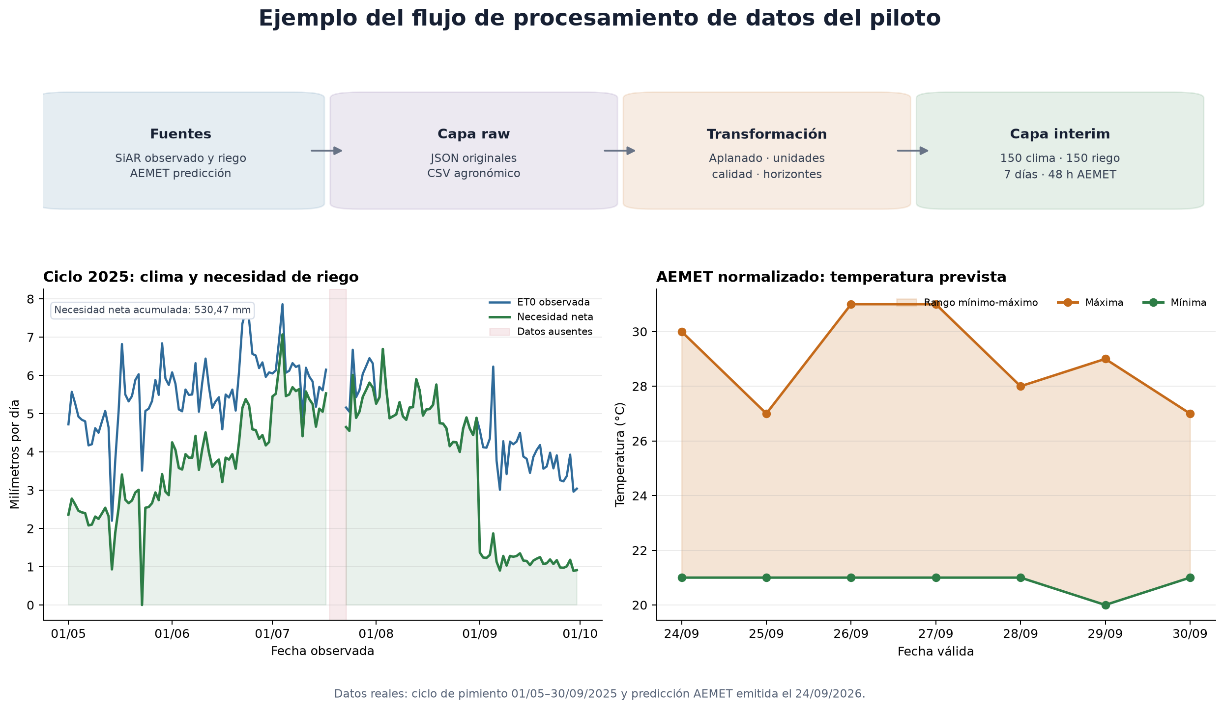
Figura 4.1. Flujo implementado desde las fuentes hasta las primeras tablas normalizadas. Los gráficos inferiores utilizan datos reales de la extracción del 24 de septiembre de 2026.
4.1.1. Fuentes utilizadas
SiAR. La API del Sistema de Información Agroclimática para el Regadío constituye la fuente histórica principal. Se han incorporado:
• catálogo de estaciones y sus coordenadas, altitud y vigencia;
• catálogo de códigos de validación;
• datos diarios por estación;
• temperatura, humedad, viento, radiación y precipitación;
• evapotranspiración de referencia Penman-Monteith (EtPMon);
• precipitación efectiva calculada (PePMon).
La consulta diaria se realiza con DatosCalculados=true para obtener ET0 y precipitación efectiva junto con las variables meteorológicas observadas. Estos datos representan condiciones exteriores y no miden directamente el microclima del invernadero.
AEMET OpenData. AEMET se utiliza como fuente predictiva. Se han incorporado:
• catálogo nacional de municipios;
• inventario de estaciones climatológicas;
• predicción municipal diaria para siete días;
• predicción municipal horaria para aproximadamente 48 horas;
• fecha de elaboración, fecha válida y horizonte de cada predicción;
• temperatura, humedad, precipitación, probabilidad de precipitación, viento, rachas y estado del cielo.
La API de AEMET funciona mediante una descarga en dos pasos. La primera respuesta proporciona una URL temporal oficial y la segunda contiene el JSON meteorológico. El cliente valida el dominio antes de seguir la URL y no transmite la clave en la segunda petición.
Necesidades hídricas de SiAR. La web de SiAR permite descargar CSV con Kc, ET0, ETc, precipitación efectiva y necesidad neta por cultivo y zona. Este producto no dispone de un endpoint público estable en la API documentada. Se ha incorporado el ciclo del pimiento para AL01, con 150 registros entre mayo y septiembre de 2025. El fichero se acompaña de metadatos con la consulta, procedencia, estación, comarca, cultivo y fecha de descarga. Su resultado se utiliza como baseline agronómico y referencia de validación, no como una medición del riego óptimo real.
4.1.2. Extracción
La extracción se implementa en Python mediante clientes independientes para SiAR y AEMET. Las credenciales se leen desde variables de entorno y nunca se escriben en los datos, los mensajes de error o el repositorio.
Cada archivo extraído contiene un sobre de trazabilidad con:
• versión del esquema;
• fuente y conjunto de datos;
• fecha y hora de ingestión;
• parámetros de consulta sin credenciales;
• número de registros;
• respuesta de datos recibida.
La escritura es atómica: primero se genera un archivo temporal y solo se sustituye el destino cuando el JSON está completo. Esto evita archivos parcialmente escritos si se interrumpe el proceso.
Tabla 4.1. Resultados de la primera extracción del piloto.
Fuente | Conjunto | Registros
SiAR | Estaciones | 635
SiAR | Códigos de validación | 53
SiAR | Histórico diario de AL01, ciclo 2025 | 150
SiAR web | Necesidades hídricas de pimiento en AL01 | 150
AEMET | Municipios | 8.122
AEMET | Estaciones | 926
AEMET | Predicción diaria | 7 días
AEMET | Predicción horaria | 48 horas
Durante la ejecución se comprobó que el token de SiAR permite un máximo de 100 registros por minuto. Una consulta directa del ciclo completo fue rechazada por superar la cuota. El histórico se divide por ello en bloques máximos de 90 días, con una pausa de 60 segundos entre peticiones. Después se ordenan y deduplican los registros y se escribe un único archivo raw. Los catálogos se descargan de forma independiente y con una frecuencia inferior a las series meteorológicas.
4.1.3. Capa raw
La capa data/raw conserva los JSON sin modificar su estructura interna:
data/raw/
siar/
catalogs/date=AAAA-MM-DD/
weather/daily/station=AL01/year=AAAA/month=MM/
aemet/
catalogs/date=AAAA-MM-DD/
forecast/daily/municipality=04013/ingestion_date=AAAA-MM-DD/
forecast/hourly/municipality=04013/ingestion_date=AAAA-MM-DD/
data/external/
siar_necesidades_pimiento_AL01_2025.csv
La partición por fuente, producto, estación o municipio y fecha permite realizar cargas incrementales sin sobrescribir ejecuciones anteriores. Los archivos raw no se almacenan en Git debido a su volumen. El repositorio conserva el código, las pruebas, los esquemas y la documentación necesarios para reproducirlos.
4.1.4. Transformación y normalización
El segundo proceso selecciona la extracción más reciente de cada producto y genera tablas planas. Las reglas implementadas son:
1. Normalizar nombres en inglés técnico y formato snake_case.
2. Mantener unidades explícitas en los nombres de las columnas.
3. Convertir textos numéricos a valores numéricos sin convertir ausencias en ceros.
4. Transformar fechas a ISO 8601.
5. Normalizar los códigos municipales a cinco posiciones.
6. Conservar el código original cuando AEMET devuelve 4013 en un producto y 04013 en otro.
7. Aplanar las listas horarias para obtener una fila por instante válido.
8. Separar dirección, velocidad y racha del campo heterogéneo vientoAndRachaMax.
9. Asignar las probabilidades por intervalo a cada hora incluida en el periodo.
10. Calcular horizon_days y horizon_hours a partir de la fecha de elaboración.
11. Marcar si una hora seguía siendo futura en el momento de publicación.
12. Conservar archivo y fecha de ingestión como columnas de procedencia.
13. Convertir el CSV agronómico con separador de punto y coma y coma decimal sin perder valores ausentes.
14. Comprobar las identidades ETc ≈ Kc × ET0 y necesidad neta ≈ max(ETc − Pe, 0) con tolerancia de redondeo.
No se combinan todavía las observaciones SiAR con las predicciones AEMET. Una observación describe lo que ocurrió y una predicción describe lo que se esperaba en un momento concreto. La unión para evaluación se realizará posteriormente mediante fecha válida, fecha de emisión y horizonte.
4.1.5. Tablas interim
El proceso genera cinco CSV codificados en UTF-8:
Tabla 4.2. Tablas normalizadas generadas por el proceso.
Tabla | Granularidad | Filas | Uso previsto
siar_weather_daily.csv | Estación y fecha | 150 | Histórico agroclimático
siar_crop_water_needs_daily.csv | Estación, cultivo y fecha | 150 | Baseline de necesidad neta
aemet_forecast_daily.csv | Municipio, emisión y fecha válida | 7 | Planificación de varios días
aemet_forecast_hourly.csv | Municipio, emisión e instante válido | 48 | Decisiones de corto plazo
quality_summary.csv | Conjunto de datos | 4 | Duplicados, cobertura y avisos
Tabla 4.3. Ejemplo de la tabla meteorológica diaria de SiAR.
Fecha | T. media (°C) | Humedad (%) | ET0 (mm/día) | Calidad
01/05/2025 | 19,62 | 75,60 | 4,72 | PASS
02/05/2025 | 21,47 | 59,55 | 5,57 | PASS
03/05/2025 | 19,93 | 58,28 | 5,27 | PASS
Tabla 4.4. Ejemplo de necesidades hídricas del pimiento.
Fecha | Kc | ET0 (mm) | ETc (mm) | Pe (mm) | Necesidad neta (mm)
01/05/2025 | 0,50 | 4,72 | 2,36 | 0,00 | 2,36
01/07/2025 | 0,90 | 6,05 | 5,45 | 0,00 | 5,45
01/08/2025 | 1,00 | 5,26 | 5,26 | 0,00 | 5,26
01/09/2025 | 0,30 | 4,56 | 1,37 | 0,00 | 1,37
Tabla 4.5. Ejemplo de predicción municipal diaria de AEMET.
Fecha válida | Horizonte | Tmin (°C) | Tmax (°C) | Probabilidad máx. lluvia
24/09/2026 | D+0 | 21 | 30 | 0 %
25/09/2026 | D+1 | 21 | 27 | 0 %
26/09/2026 | D+2 | 21 | 31 | 0 %
28/09/2026 | D+4 | 21 | 28 | 30 %
4.1.6. Controles de calidad
Cada registro recibe quality_status y quality_issues. Se comprueban:
• presencia de variables críticas;
• orden lógico entre temperatura mínima, media y máxima;
• humedad entre 0 % y 100 %;
• precipitación, viento, radiación y ET0 no negativos;
• probabilidad entre 0 % y 100 %;
• unicidad de las claves lógicas;
• continuidad del calendario entre la primera y la última fecha;
• trazabilidad hasta el archivo raw.
Las 150 fechas meteorológicas y las 150 fechas de necesidades hídricas se corresponden completamente y no presentan duplicados. La diferencia máxima de ET0 entre ambas tablas es inferior a 0,005 mm y se explica por el redondeo de la web. SiAR no devuelve los días 18, 19 y 20 de julio, que quedan registrados como huecos de calendario. Además, mantiene el 21 y 22 de julio con Kc, pero sin ET0, ETc, precipitación efectiva ni necesidad neta; ambas filas quedan marcadas como aviso. En la predicción horaria de AEMET se identificaron tres avisos por campos no proporcionados en los extremos del producto. Los valores ausentes no se sustituyen por cero porque cero y dato no disponible tienen significados distintos.
Tabla 4.6. Resumen de calidad de las primeras tablas normalizadas.
Tabla | Filas | Duplicados | Filas con avisos | Fechas ausentes
SiAR diaria | 150 | 0 | 2 | 3
Necesidades hídricas | 150 | 0 | 2 | 3
AEMET diaria | 7 | 0 | 0 | 0
AEMET horaria | 48 | 0 | 3 | n.a.
4.1.7. Almacenamiento y escalabilidad
Los CSV de la capa interim facilitan la inspección inicial y el intercambio de muestras. Para una extracción nacional o un histórico extenso se propone migrar las tablas a Parquet, particionado por fuente, estación o municipio y año-mes. Parquet reduce espacio, conserva tipos y permite leer solo las columnas y particiones necesarias.
La futura base MySQL almacenará catálogos, recomendaciones y metadatos que deban consultarse transaccionalmente. Los históricos voluminosos y artefactos de modelo podrán permanecer en almacenamiento de objetos. Esta separación evita utilizar la base transaccional como repositorio de archivos y mantiene una arquitectura compatible con ejecución local y despliegue cloud.
4.1.8. Reproducibilidad y seguridad
El proceso se reproduce mediante:
python -m src.data.extract_pilot
python -m src.data.extract_siar_history --start-date 2025-05-01 --end-date 2025-09-30
python -m src.data.transform_interim
python -m src.visualization.build_etl_visual
Las pruebas automatizadas verifican construcción de consultas, fechas, descarga en dos pasos, ocultación de credenciales, validación de URL, estructura de los archivos raw, normalización de códigos, cálculo de horizontes y aplanado de viento y rachas.
Las credenciales se guardan únicamente en .env, excluido de Git. El archivo .env.example documenta los nombres de las variables sin incluir valores reales.
4.1.9. Limitaciones
El ciclo completo permite validar la integración, pero un único año y una sola estación todavía no son suficientes para entrenar un modelo generalizable. Antes del modelado se deberán añadir varias campañas y, si el alcance lo exige, otras estaciones de Almería. También se verificará la unidad contractual de cada variable con la documentación oficial. SiAR y AEMET representan condiciones exteriores, por lo que las recomendaciones para invernadero deberán declarar esta limitación e incorporar sensores interiores cuando estén disponibles.

4.2. Análisis exploratorio y preparación de variables
El análisis exploratorio conecta las tablas normalizadas del apartado 4.1 con el desarrollo del modelo del apartado 4.3. Su objetivo es comprobar la cobertura y coherencia de los datos, describir el comportamiento de las variables, preparar una tabla analítica diaria y definir qué información puede utilizarse en una predicción real sin introducir fuga de información. El proceso se ha implementado de forma reproducible en src/analysis/build_eda_4_2.py, apoyándose en las transformaciones de src/features/feature_engineering.py.
4.2.1. Alcance y unidad de análisis
El piloto utiliza el cultivo de pimiento y la estación SiAR AL01 La Mojonera, en Almería, entre el 1 de mayo y el 30 de septiembre de 2025. La unidad de análisis es una combinación de fecha, estación y cultivo. Las tablas meteorológica y agronómica se unen por station_code y observed_date; el cultivo se conserva como parte de la clave analítica. El resultado contiene 150 registros y 88 columnas entre variables de origen, controles de calidad, atributos derivados, retardos y ventanas temporales.
Indicador | Resultado
Periodo esperado | 01/05/2025–30/09/2025
Días naturales esperados | 153
Días observados | 150
Fechas ausentes | 18, 19 y 20 de julio de 2025
Claves duplicadas | 0
Filas PASS / WARN | 148 / 2
Valores válidos de la variable objetivo | 148

Tabla 4.7. Cobertura y calidad del conjunto de datos del piloto.
Los tres días ausentes se conservan como huecos de calendario. No se rellenan automáticamente porque una interpolación podría crear condiciones meteorológicas y necesidades de riego que no fueron observadas. El cálculo de retardos reindexa cada serie a frecuencia diaria antes de aplicar el desplazamiento, por lo que una observación separada por un hueco no se trata como si perteneciera al día inmediatamente anterior. Las dos filas WARN presentan ausencia de ET0 y de las magnitudes derivadas; se mantienen para trazabilidad, pero deberán excluirse o tratarse dentro de cada partición de entrenamiento.
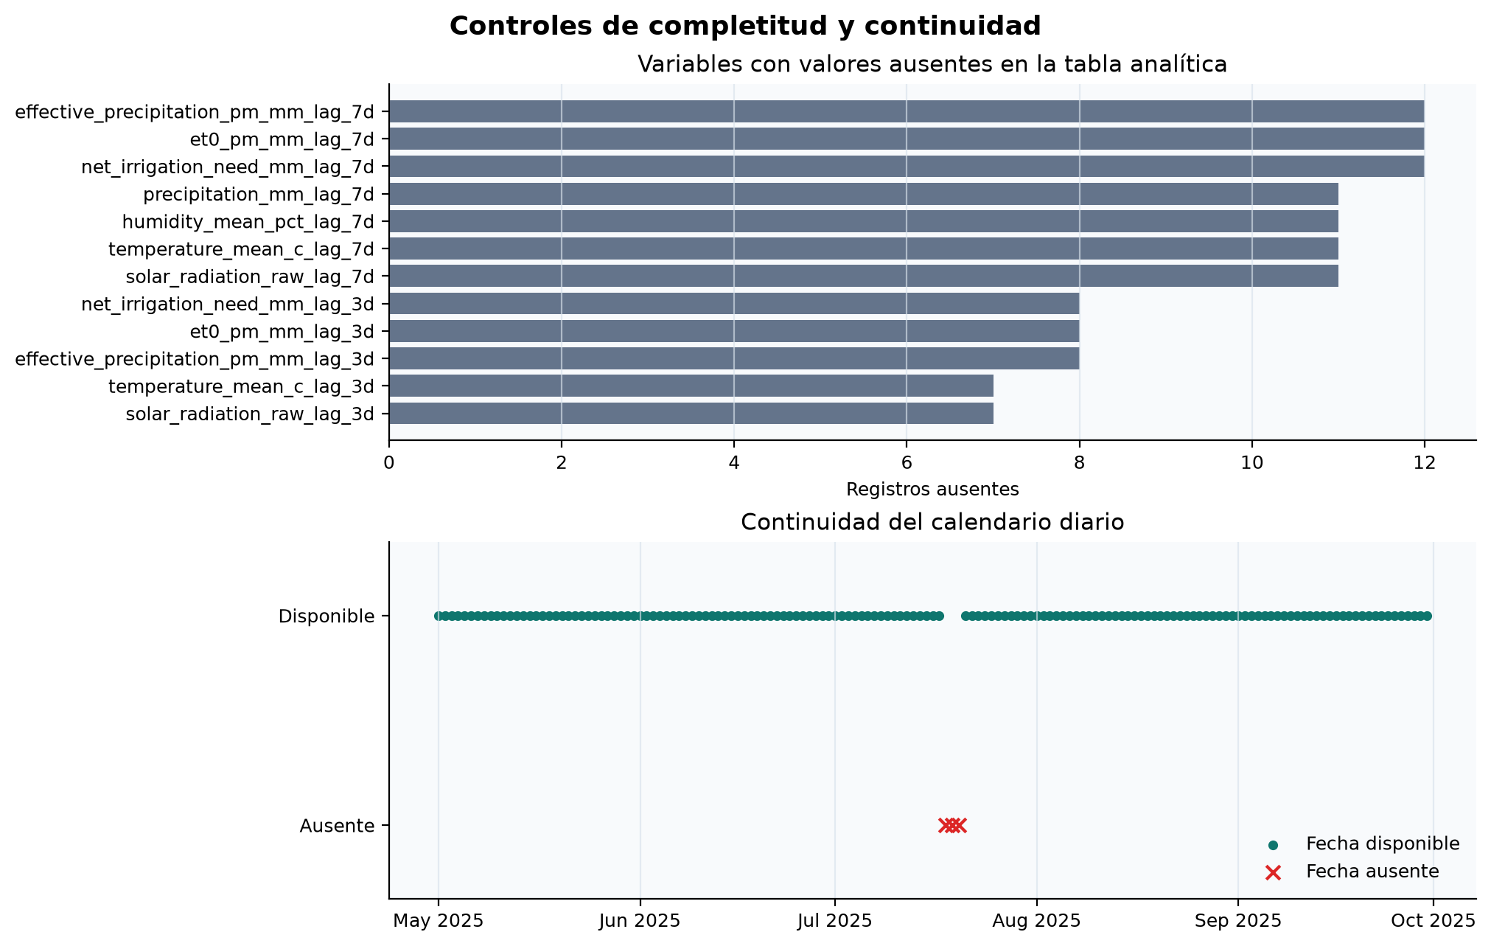
Figura 4.2. Valores ausentes y continuidad del calendario en la tabla analítica del piloto. Fuente: elaboración propia a partir de SiAR.
Los controles de plausibilidad no detectaron humedades fuera del intervalo 0–100 %, valores negativos en ET0, precipitación o necesidad neta, ni incumplimientos del orden temperatura mínima ≤ media ≤ máxima. Esto no demuestra por sí solo la validez agronómica de cada medición, pero permite descartar errores básicos de rango y signo antes del modelado.
4.2.2. Análisis descriptivo y temporal
La necesidad neta de riego diaria presenta 148 observaciones válidas, una media de 3,59 mm/día, mediana de 3,94 mm/día, desviación típica de 1,67 mm/día y valores entre 0,00 y 7,07 mm/día. La suma de la referencia SiAR durante los días disponibles asciende a 531,05 mm. La ET0 media es 5,15 mm/día y el coeficiente de cultivo medio es 0,68.
Variable | N válido | Media | Mediana | Mínimo | Máximo
Temperatura media (°C) | 149 | 24,57 | 25,35 | 17,23 | 31,87
Humedad media (%) | 149 | 59,07 | 60,59 | 29,51 | 83,50
ET0 (mm/día) | 148 | 5,15 | 5,16 | 2,20 | 7,86
Coeficiente de cultivo Kc | 150 | 0,68 | 0,70 | 0,30 | 1,00
Necesidad neta (mm/día) | 148 | 3,59 | 3,94 | 0,00 | 7,07

Tabla 4.8. Estadísticos descriptivos de las variables principales.
La serie temporal muestra que la necesidad neta no depende únicamente del clima. También cambia con las etapas del cultivo representadas por Kc. Durante el periodo de mayor desarrollo, Kc alcanza 1,00 y la necesidad neta se aproxima a la ET0; al final del ciclo, Kc desciende a 0,30 y la demanda calculada disminuye aunque continúe la evapotranspiración de referencia. La precipitación efectiva es escasa y concentrada, por lo que reduce la necesidad neta de forma puntual.
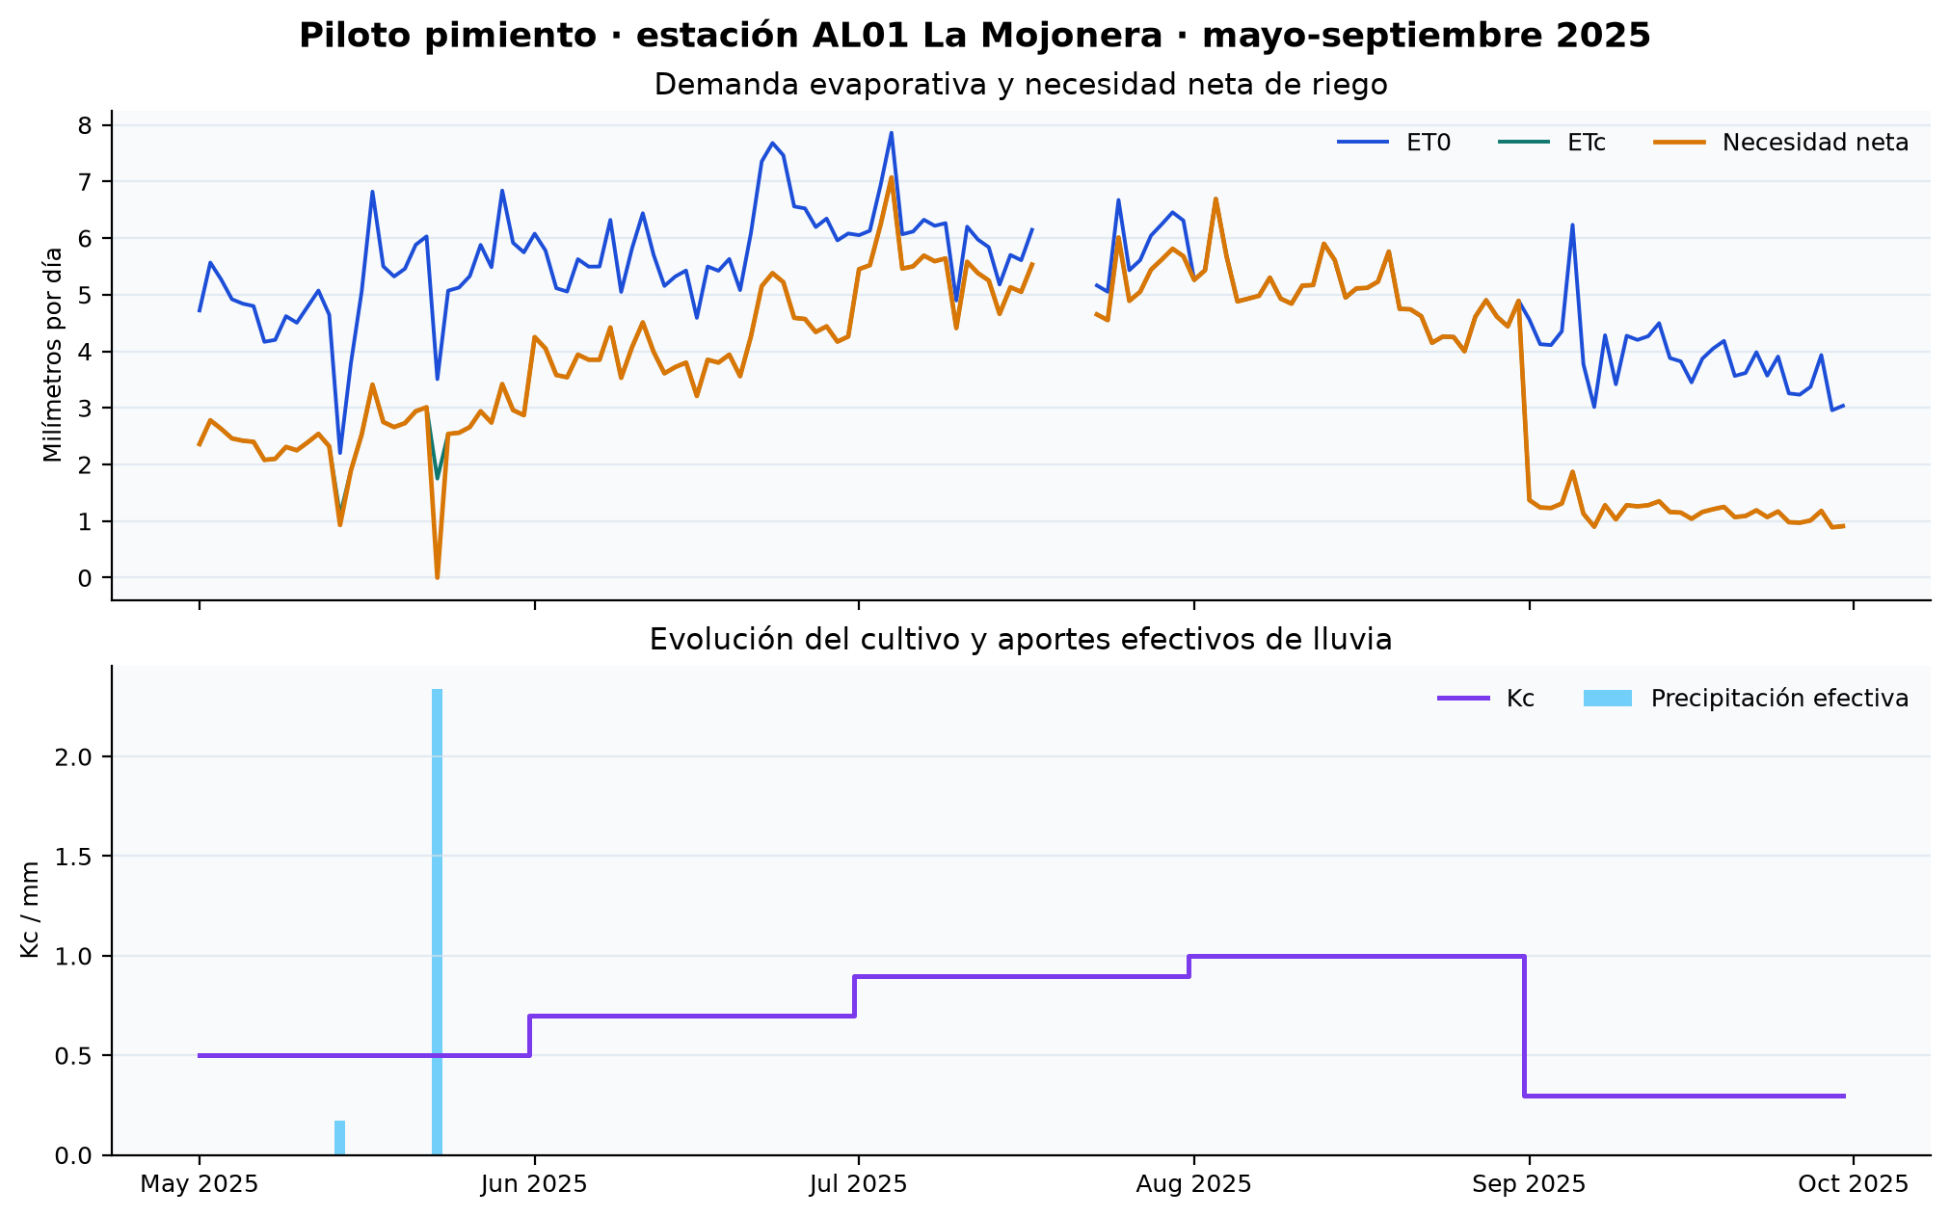
Figura 4.3. Evolución de ET0, ETc, necesidad neta, Kc y precipitación efectiva. Fuente: elaboración propia a partir de SiAR.
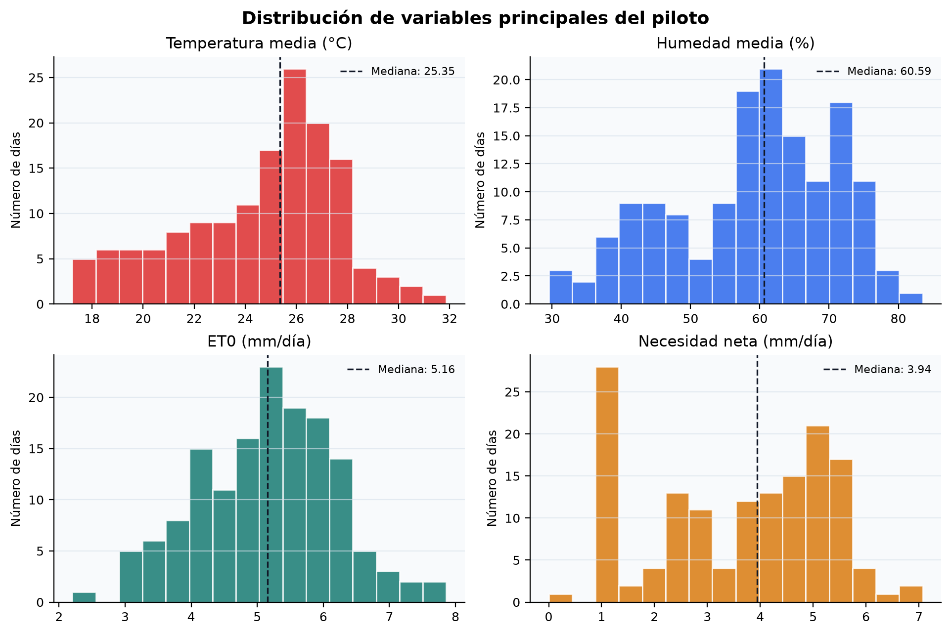
Figura 4.4. Distribución de temperatura, humedad, ET0 y necesidad neta. Fuente: elaboración propia a partir de SiAR.
4.2.3. Relaciones entre variables
El análisis de correlaciones de Pearson aporta una primera descripción lineal, sin interpretarse como causalidad. La necesidad neta se relaciona de forma positiva con Kc (0,93), ET0 (0,75), temperatura media (0,64) y radiación solar (0,52), y de forma negativa con humedad media (-0,28) y precipitación (-0,22). Las relaciones coinciden con la formulación agronómica de la referencia, ya que ETc se obtiene a partir de ET0 y Kc, y la precipitación efectiva reduce la necesidad neta.
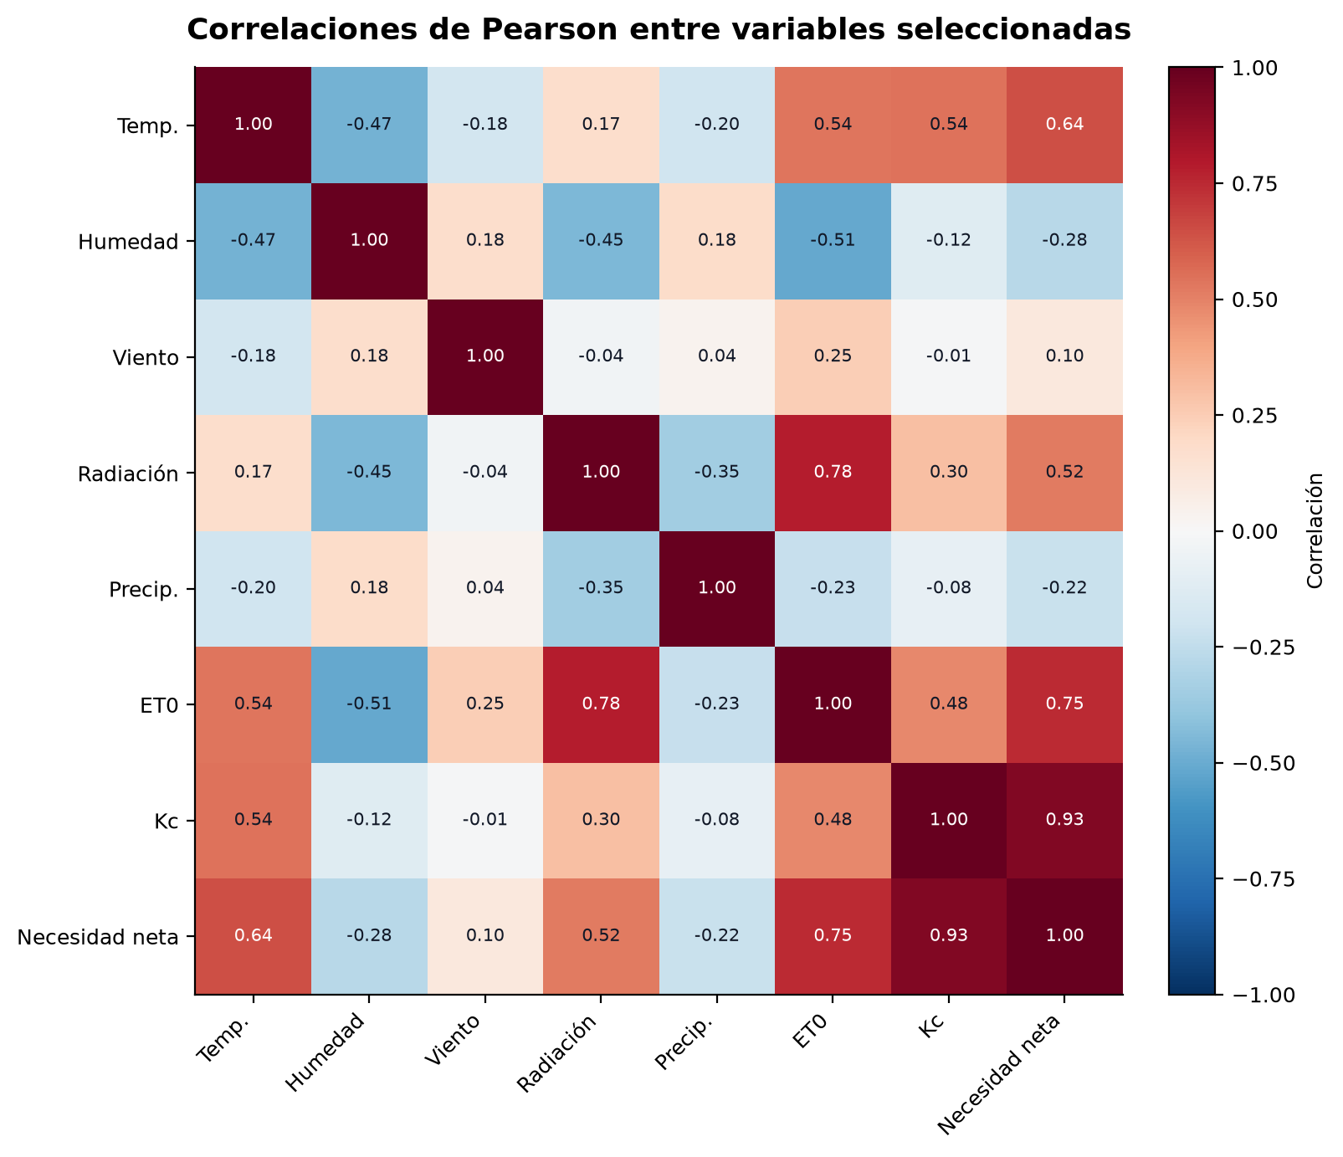
Figura 4.5. Matriz de correlaciones de Pearson para variables seleccionadas. Fuente: elaboración propia a partir de SiAR.
La elevada correlación de Kc y ET0 con el objetivo no debe presentarse como un descubrimiento independiente: forma parte de la manera en que SiAR calcula la propia etiqueta. Por esta razón, ETc y la precipitación efectiva contemporáneas se reservan para comprobaciones y no se incorporan como predictores directos de un modelo que pretenda anticipar la necesidad futura.
4.2.4. Preparación y generación de variables
La tabla final combina cuatro grupos de información:
1. Variables temporales. Año, mes, semana ISO, día del año y codificación cíclica mediante seno y coseno. Esta última representa la estacionalidad sin introducir una ruptura artificial entre el final y el inicio del año.
2. Variables agrometeorológicas derivadas. Amplitud térmica diaria, déficit de presión de vapor, ETc estimada como ET0 × Kc y necesidad neta diagnóstica como max(ETc − precipitación efectiva, 0).
3. Retardos. Valores de 1, 3 y 7 días de ET0, precipitación, temperatura, humedad, radiación y necesidad neta.
4. Ventanas temporales. Medias móviles de 3, 7 y 14 días para variables continuas, y sumas móviles para precipitación, precipitación efectiva y necesidad neta. Todas las ventanas se desplazan un día antes de calcularse, de modo que no utilizan el valor que se desea predecir.
La variable objetivo se denomina target_net_irrigation_need_mm y corresponde a la necesidad neta diaria calculada por SiAR. Se trata de una etiqueta agronómica de referencia, no del riego realmente aplicado en una explotación. En consecuencia, el modelo del apartado 4.3 medirá su capacidad para reproducir o anticipar dicha referencia. La validación en campo y los registros reales de riego quedan como una ampliación necesaria para evaluar ahorro de agua, productividad o impacto económico.
4.2.5. Disponibilidad de variables y prevención de fuga de información
Para que la evaluación sea realista se distingue entre información conocida de antemano, observaciones disponibles al cierre del día y variables que solo existen después de calcular el objetivo.
Grupo | Ejemplos | Uso propuesto
Conocidas de antemano | Cultivo, estación, fecha y Kc planificado | Candidatas para predicción
Meteorología observada | Temperatura, humedad, viento, radiación y ET0 | Prototipo retrospectivo; para futuro exige pronóstico
Históricas desplazadas | Retardos y ventanas hasta t−1 | Candidatas si están disponibles en producción
Derivadas contemporáneas | ETc, precipitación efectiva y necesidad reconstruida | Solo diagnóstico; excluir del entrenamiento
Calidad y trazabilidad | Estados, incidencias, fichero y fecha de ingesta | Auditoría; no predictores

Tabla 4.9. Clasificación de variables según su disponibilidad y función en el modelo.
El catálogo docs/data_samples/feature_catalog_4_2.csv documenta las 88 columnas, su tipo, disponibilidad, porcentaje de ausencias, función y riesgo de fuga. Este control será la base para seleccionar las variables del apartado 4.3. También evita que un buen resultado aparente provenga de introducir en el modelo componentes que determinan algebraicamente la etiqueta.
La muestra AEMET disponible no se incorpora al entrenamiento: corresponde a una predicción emitida en septiembre de 2026 y no coincide temporalmente con el ciclo SiAR de 2025. Sirve como prueba de integración del sistema operacional. Para entrenar un modelo de recomendación futura será necesario obtener predicciones meteorológicas históricas emitidas antes de cada fecha objetivo o definir un escenario de prototipo retrospectivo basado exclusivamente en observaciones SiAR.
4.2.6. Estrategia de preparación para el modelado
La división de entrenamiento, validación y prueba debe respetar el orden temporal. Una partición aleatoria mezclaría días muy próximos de la misma campaña y produciría una estimación optimista del error. En este piloto se propone entrenar con el tramo inicial y evaluar con fechas posteriores; cuando se amplíe el histórico, deberán reservarse campañas completas y, posteriormente, estaciones completas para medir generalización temporal y espacial.
Las imputaciones y escalados se ajustarán únicamente con el conjunto de entrenamiento. Las filas sin objetivo no pueden utilizarse para supervisar el modelo. Los retardos generan ausencias esperadas al inicio de la serie y después de huecos del calendario; dichas ausencias se tratarán mediante un Pipeline reproducible, sin reemplazarlas por cero salvo que el significado agronómico lo justifique.
El conjunto actual es suficiente para verificar el flujo técnico, crear una línea base y detectar problemas de integración. No es suficiente para afirmar que el modelo se generaliza a otras campañas, estaciones, zonas o cultivos: solo existen una estación, un cultivo, una campaña y 148 etiquetas válidas. Esta limitación condicionará la interpretación de las métricas del apartado 4.3.
4.2.7. Resultados reproducibles
La ejecución de python -m src.analysis.build_eda_4_2 genera:
• data/processed/modeling_dataset_daily.csv: tabla completa de modelización, excluida de Git por ser un dato generado.
• eda_summary_4_2.json: resumen verificable de cobertura, calidad, objetivo y correlaciones.
• eda_variable_summary_4_2.csv: estadísticos descriptivos de las variables principales.
• feature_catalog_4_2.csv: catálogo de variables y control de fuga de información.
• modeling_dataset_sample_4_2.csv: muestra ligera de la tabla preparada.
• docs/images/: cuatro figuras sobre series, distribuciones, correlaciones y calidad.
Con ello, el apartado 4.2 queda cerrado como un proceso repetible: parte de las tablas normalizadas, documenta sus limitaciones, genera variables temporales y agronómicas, distingue la disponibilidad real de cada predictor y produce una tabla preparada para la comparación de modelos del apartado 4.3.

4.3. Desarrollo y evaluación del modelo predictivo
El objetivo de esta fase es comprobar si un modelo puede anticipar la necesidad neta diaria de riego publicada por SiAR para el piloto de pimiento en la estación AL01 La Mojonera. La variable objetivo, target_net_irrigation_need_mm, es una referencia agronómica calculada y no una medición del riego aplicado ni de la respuesta real del cultivo. Por ello, el experimento demuestra la viabilidad del flujo de modelización del DSS, pero no permite afirmar todavía que se optimice el consumo de agua.
4.3.1. Conjunto de modelización y prevención de fuga de información
El entrenamiento consume directamente la tabla analítica construida en el apartado 4.2 (data/processed/modeling_dataset_daily.csv). Así se mantiene la trazabilidad entre extracción, preparación y modelización, y se evita repetir transformaciones con criterios diferentes. De los 150 días del ciclo, 148 disponen de objetivo válido y participan en el experimento.
Los nueve predictores utilizados son el coeficiente de cultivo conocido para la fecha; la codificación cíclica del día del año; los retardos de 1, 3 y 7 días de la necesidad neta; y sus acumulados históricos de 3, 7 y 14 días. Todos ellos están disponibles antes del día que se desea estimar. Los retardos se calculan por fecha de calendario: si falta el día anterior, el retardo de un día queda ausente y no se sustituye por la última fila disponible.
Se excluyen expresamente la ET0, la ETc y la precipitación efectiva del mismo día, así como las variables diagnósticas derivadas de ellas. La referencia SiAR se aproxima mediante max(ET0 × Kc − Pe, 0); incluir esos campos permitiría reconstruir el objetivo de forma algebraica y produciría métricas aparentemente buenas sin capacidad predictiva real. Los valores ausentes restantes se imputan con la mediana aprendida exclusivamente en cada periodo de entrenamiento.
4.3.2. Diseño de validación temporal
La evaluación mantiene el orden cronológico. Los últimos 23 registros, del 8 al 30 de septiembre de 2025, se reservan como prueba final y no intervienen en la selección. Las 125 observaciones anteriores forman el periodo de desarrollo. Sobre este periodo se aplica una validación temporal con tres cortes y ventana expansiva: cada modelo aprende únicamente con el pasado y se valida sobre el bloque inmediatamente posterior.
Este diseño es más robusto que escoger un modelo mediante una sola partición, porque permite observar si su rendimiento se mantiene a medida que avanza el ciclo del cultivo. El bloque de prueba se consulta una sola vez después de seleccionar el enfoque con menor MAE medio de validación. Se fija la semilla 42 y las predicciones se limitan a un mínimo físico de 0 mm/día.
4.3.3. Enfoques comparados
Se comparan tres alternativas con distinta complejidad:
1. Persistencia: repite la necesidad observada el día anterior. Es el baseline temporal mínimo que un modelo más complejo debe superar.
2. Regresión Ridge: modelo lineal regularizado, precedido por imputación y estandarización. Aporta una referencia interpretable y reduce el riesgo de sobreajuste.
3. Random Forest: conjunto de 300 árboles, con profundidad máxima de cinco niveles y un mínimo de cuatro muestras por hoja. Representa relaciones no lineales con una configuración conservadora para el tamaño muestral.
La persistencia se incluye en el mismo procedimiento de selección que los modelos de aprendizaje. Esto evita desplegar un algoritmo más complejo si no aporta una mejora estable y medible.
4.3.4. Métricas de evaluación
El MAE diario es la métrica principal porque se interpreta directamente en milímetros y es menos sensible que el RMSE a episodios extremos. Se añaden el RMSE diario, el sesgo medio —positivo cuando se sobreestima y negativo cuando se infraestima— y el MAE de los acumulados semanales. Esta última métrica es coherente con el DSS, que debe ofrecer recomendaciones diarias y semanales.
4.3.5. Resultados de validación
Tabla 4.10. Rendimiento medio en los tres cortes de validación temporal.
Enfoque | MAE diario  (media ± desv.) | RMSE diario | Sesgo diario | MAE semanal
Persistencia | 0,434 ± 0,075 | 0,644 | 0,013 | 0,926
Ridge | 0,602 ± 0,303 | 0,742 | 0,292 | 2,803
Random Forest | 1,118 ± 0,090 | 1,385 | -0,432 | 6,396

La persistencia obtiene el menor MAE medio y presenta una variabilidad menor que Ridge. Ridge solo supera ligeramente al baseline en el tercer corte (0,356 frente a 0,408 mm/día), pero su MAE aumenta hasta 1,029 mm/día en el segundo. Random Forest no supera al baseline en ninguno de los tres periodos. La Figura 4.6 hace visible esta inestabilidad y justifica seleccionar la persistencia antes de consultar la prueba final.
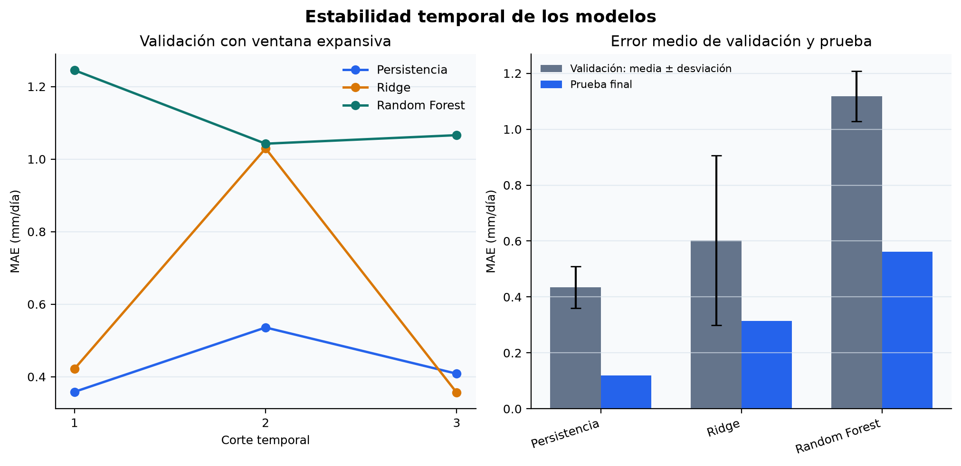
Figura 4.6. Estabilidad temporal de los modelos durante la validación y comparación con la prueba final.
4.3.6. Evaluación sobre el tramo de prueba
Tabla 4.11. Resultados sobre el periodo de prueba reservado.
Enfoque | MAE diario | RMSE diario | Sesgo diario | MAE semanal
Persistencia | 0,120 | 0,156 | -0,000 | 0,172
Ridge | 0,314 | 0,352 | -0,310 | 1,784
Random Forest | 0,562 | 0,583 | 0,562 | 3,232

El orden observado en validación se conserva en prueba. La persistencia sigue de cerca la referencia SiAR y no presenta sesgo apreciable. Ridge tiende a infraestimar conforme avanza septiembre, mientras que Random Forest mantiene una sobreestimación sistemática. La Figura 4.7 muestra las predicciones y el error con signo de cada enfoque.
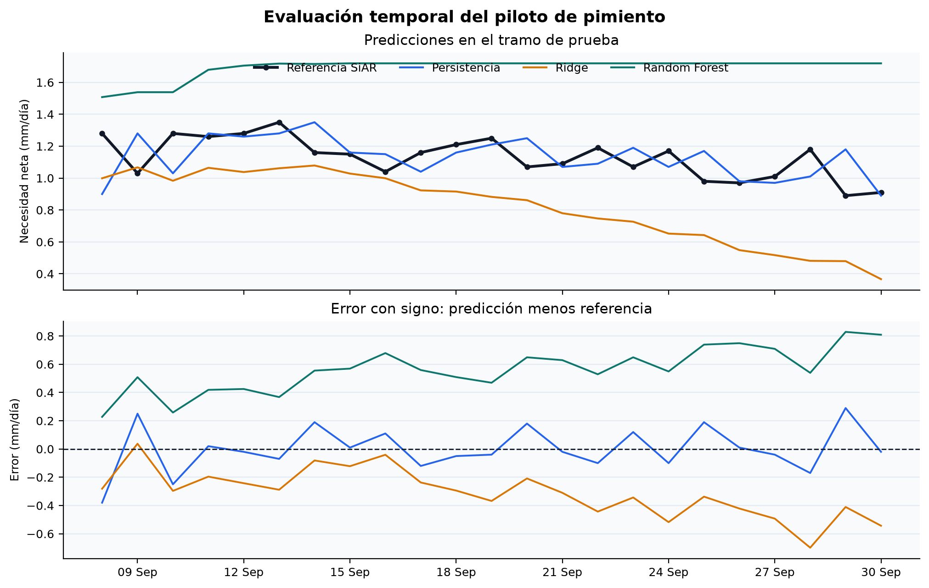
Figura 4.7. Predicciones y errores diarios de los tres enfoques en el tramo de prueba.
4.3.7. Decisión e interpretación
Con la evidencia disponible, la decisión técnica es mantener la persistencia como referencia predictiva del piloto y no desplegar Ridge ni Random Forest. Esto no significa que el aprendizaje automático carezca de utilidad, sino que la muestra actual —un único ciclo, cultivo y estación— no contiene información suficiente para demostrar una mejora estable frente a una serie muy autocorrelacionada.
El resultado también evita confundir dos funciones del DSS. La fórmula SiAR sigue siendo el baseline agronómico explicable para calcular la necesidad cuando se conocen las variables meteorológicas del día. La persistencia es el baseline predictivo para anticiparla con información pasada. Un modelo futuro deberá superar ambos referentes en el contexto de uso que le corresponda.
4.3.8. Limitaciones y evolución prevista
La etiqueta reproduce una referencia calculada y no incorpora humedad del suelo, microclima del invernadero, eficiencia de la instalación, riego aplicado, drenaje, rendimiento ni estrés del cultivo. Además, la meteorología AEMET disponible no coincide temporalmente con el ciclo usado para entrenar. Por ello, las métricas no demuestran ahorro de agua ni generalización a otras parcelas.
Antes de reconsiderar el despliegue se deben incorporar varias campañas y estaciones, alinear datos meteorológicos históricos y pronosticados, y registrar riego real y sensores de parcela. Una evolución coherente consiste en estimar primero la ET0 futura con predicciones meteorológicas y, cuando existan observaciones agronómicas suficientes, aprender una corrección sobre el baseline físico. La comparación deberá repetirse por campaña y estación, manteniendo grupos temporales independientes.
4.3.9. Reproducibilidad y evidencias
El flujo se implementa en src/models/train_evaluate.py y se ejecuta con python -m src.models.train_evaluate. El comando genera el informe completo de validación y prueba (docs/data_samples/model_evaluation_4_3.json), las 23 predicciones finales (docs/data_samples/model_predictions_4_3.csv), las Figuras 4.6 y 4.7 y el modelo serializado localmente. Este último se excluye de Git por ser un artefacto reproducible. Las pruebas automatizadas verifican el orden temporal, el tratamiento de huecos, la reutilización de variables del 4.2, la exclusión de variables con fuga, la restricción no negativa y la reproducibilidad.

5. Sistema de optimización y resultados

5.1. Diseño del sistema de recomendación de riego

5.2. Aplicación y visualización de resultados

5.3. Validación, resultados y análisis crítico

6. Conclusiones

6.1. Cumplimiento de objetivos y aportaciones

6.2. Limitaciones e impacto del proyecto

6.3. Mejoras y líneas futuras

Referencias bibliográficas
Agencia Estatal de Meteorología. (s. f.). AEMET OpenData. Recuperado el 16 de septiembre de 2026, de https://opendata.aemet.es/centrodedescargas/inicio
Allen, R. G., Pereira, L. S., Raes, D., & Smith, M. (1998). Crop evapotranspiration: Guidelines for computing crop water requirements (FAO Irrigation and Drainage Paper No. 56). Food and Agriculture Organization of the United Nations. https://www.fao.org/4/x0490e/x0490e00.htm
Benos, L., Tagarakis, A. C., Dolias, G., Berruto, R., Kateris, D., & Bochtis, D. (2021). Machine learning in agriculture: A comprehensive updated review. Sensors, 21(11), 3758. https://doi.org/10.3390/s21113758
Burt, C. M., Clemmens, A. J., Strelkoff, T. S., Solomon, K. H., Bliesner, R. D., Hardy, L. A., Howell, T. A., & Eisenhauer, D. E. (1997). Irrigation performance measures: Efficiency and uniformity. Journal of Irrigation and Drainage Engineering, 123(6), 423–442. https://doi.org/10.1061/(ASCE)0733-9437(1997)123:6(423)
European Environment Agency. (2021). Water resources across Europe—Confronting water stress: An updated assessment (EEA Report No. 12/2021). https://www.eea.europa.eu/publications/water-resources-across-europe-confronting-water-stress
Fereres, E., & Soriano, M. A. (2007). Deficit irrigation for reducing agricultural water use. Journal of Experimental Botany, 58(2), 147–159. https://doi.org/10.1093/jxb/erl165
Food and Agriculture Organization of the United Nations. (2021). The state of the world's land and water resources for food and agriculture—Systems at breaking point. https://doi.org/10.4060/cb7654en
Fountas, S., Carli, G., Sørensen, C. A. G., Tsiropoulos, Z., Cavalaris, C., Vatsanidou, A., Liakos, B., Canavari, M., Wiebensohn, J., & Tisseyre, B. (2015). Farm management information systems: Current situation and future perspectives. Computers and Electronics in Agriculture, 115, 40–50. https://doi.org/10.1016/j.compag.2015.05.011
Gebbers, R., & Adamchuk, V. I. (2010). Precision agriculture and food security. Science, 327(5967), 828–831. https://doi.org/10.1126/science.1183899
Howell, T. A. (2001). Enhancing water use efficiency in irrigated agriculture. Agronomy Journal, 93(2), 281–289. https://doi.org/10.2134/agronj2001.932281x
Intergovernmental Panel on Climate Change. (2022). Climate change 2022: Impacts, adaptation and vulnerability (H.-O. Pörtner, D. C. Roberts, M. Tignor, E. S. Poloczanska, K. Mintenbeck, A. Alegría, M. Craig, S. Langsdorf, S. Löschke, V. Möller, A. Okem, & B. Rama, Eds.). Cambridge University Press. https://doi.org/10.1017/9781009325844
Liakos, K. G., Busato, P., Moshou, D., Pearson, S., & Bochtis, D. (2018). Machine learning in agriculture: A review. Sensors, 18(8), 2674. https://doi.org/10.3390/s18082674
Lindblom, J., Lundström, C., Ljung, M., & Jonsson, A. (2017). Promoting sustainable intensification in precision agriculture: Review of decision support systems development and strategies. Precision Agriculture, 18(3), 309–331. https://doi.org/10.1007/s11119-016-9491-4
Lundberg, S. M., & Lee, S.-I. (2017). A unified approach to interpreting model predictions. Advances in Neural Information Processing Systems, 30, 4765–4774. https://proceedings.neurips.cc/paper_files/paper/2017/hash/8a20a8621978632d76c43dfd28b67767-Abstract.html
McCown, R. L. (2002). Locating agricultural decision support systems in the troubled past and socio-technical complexity of ‘models for management’. Agricultural Systems, 74(1), 11–25. https://doi.org/10.1016/S0308-521X(02)00020-3
Ministerio de Agricultura, Pesca y Alimentación. (s. f.). Sistema de Información Agroclimática para el Regadío (SiAR). Recuperado el 16 de septiembre de 2026, de https://servicio.mapa.gob.es/siarweb/
Ministerio para la Transición Ecológica y el Reto Demográfico. (s. f.). El Boletín Hidrológico semanal. Recuperado el 16 de septiembre de 2026, de https://www.miteco.gob.es/es/agua/temas/evaluacion-de-los-recursos-hidricos/boletin-hidrologico.html
Navarro-Hellín, H., Martínez-del-Rincón, J., Domingo-Miguel, R., Soto-Valles, F., & Torres-Sánchez, R. (2016). A decision support system for managing irrigation in agriculture. Computers and Electronics in Agriculture, 124, 121–131. https://doi.org/10.1016/j.compag.2016.04.003
Perry, C. (2007). Efficient irrigation; inefficient communication; flawed recommendations. Irrigation and Drainage, 56(4), 367–378. https://doi.org/10.1002/ird.323
Real Decreto 854/2022, de 11 de octubre, por el que se crean la Mesa Nacional del Regadío y el Observatorio de la Sostenibilidad del Regadío. Boletín Oficial del Estado, 245, de 12 de octubre de 2022, 139046–139055. https://www.boe.es/eli/es/rd/2022/10/11/854
Roberts, D. R., Bahn, V., Ciuti, S., Boyce, M. S., Elith, J., Guillera-Arroita, G., Hauenstein, S., Lahoz-Monfort, J. J., Schröder, B., Thuiller, W., Warton, D. I., Wintle, B. A., Hartig, F., & Dormann, C. F. (2017). Cross-validation strategies for data with temporal, spatial, hierarchical, or phylogenetic structure. Ecography, 40(8), 913–929. https://doi.org/10.1111/ecog.02881
Rose, D. C., Sutherland, W. J., Parker, C., Lobley, M., Winter, M., Morris, C., Twining, S., Ffoulkes, C., Amano, T., & Dicks, L. V. (2016). Decision support tools for agriculture: Towards effective design and delivery. Agricultural Systems, 149, 165–174. https://doi.org/10.1016/j.agsy.2016.09.009
Shim, J. P., Warkentin, M., Courtney, J. F., Power, D. J., Sharda, R., & Carlsson, C. (2002). Past, present, and future of decision support technology. Decision Support Systems, 33(2), 111–126. https://doi.org/10.1016/S0167-9236(01)00139-7
Wolfert, S., Ge, L., Verdouw, C., & Bogaardt, M.-J. (2017). Big Data in smart farming—A review. Agricultural Systems, 153, 69–80. https://doi.org/10.1016/j.agsy.2017.01.023
Zhai, Z., Martínez, J. F., Beltran, V., & Martínez, N. L. (2020). Decision support systems for agriculture 4.0: Survey and challenges. Computers and Electronics in Agriculture, 170, 105256. https://doi.org/10.1016/j.compag.2020.105256
Zhang, N., Wang, M., & Wang, N. (2002). Precision agriculture—A worldwide overview. Computers and Electronics in Agriculture, 36(2–3), 113–132. https://doi.org/10.1016/S0168-1699(02)00096-0

